**TÍTULO:** DIFERENCIAMOS LOS BIENES Y SERVICIOS

**1. DATOS GENERALES**

**Institución educativa:1120 “PEDRO ALDOLFO LABARTHE EFFIO”**

**Área: Ciencias Sociales Grado y sección: 3º “C”**

**Cantidad de estudiantes: 31 Fecha: Martes 05 de noviembre**

**Docente: ELMER MOISES MALLQUI HIDALGO**

**2. CUADRO DE PROPÓSITOS DE APRENDIZAJES:**

|  |  |  |  |
| --- | --- | --- | --- |
| **COMPETENCIA** | **DESEMPEÑO** | **CRITERIOS DE EVALUACIÓN** | **EVIDENCIAS DE APRENDIZAJE** |
| Gestiona  responsablemente los recursos  económicos  Comprende las relaciones entre los elementos del  sistema económico y financiero  Toma decisiones  económicas y financieras. | Explica que el trabajo que realizan sus familiares y demás personas permite la obtención de dinero para la adquisición de ciertos bienes y servicios con la finalidad de satisfacer las necesidades de consumo | Menciona ejemplos de los tipos de bienes.  Diferencia los bienes de los servicios.  Explica que el trabajo que realizan las familias y demás personas permite obtener dinero para satisfacer las necesidades de consumo. | Resuelve la ficha de aplicación. |

**3. SECUENCIA DIDÁCTICA:**

**INICIO:**

|  |  |
| --- | --- |
| **Fotografías** |  |
| **Reflexión:** Los estudiantes diferencian los bienes de los servicios y las actividades que realizan las familias para satisfacerlos. | |

**DESARROLLO:**

|  |  |
| --- | --- |
| **Fotografías** |  |
| **Reflexión:** Las actividades realizadas concluyen que los bienes y servicios son un medio para satisfacer las necesidades humanas. Si se trata de algo material nos referimos a un bien (un vestido, un automóvil o una naranja). Si es algo inmaterial hablamos de servicios (salud, educación, transporte). Ambos se obtienen a través de procesos de producción o de procedimientos técnicos de transformación. | |

**CIERRE:**

|  |  |
| --- | --- |
| **Fotografías** |  |
| **Reflexión:** Los estudiantes identifican que un bien sea económico debe cumplir las siguientes condiciones: ser útil, directa o indirectamente, para un fin determinado, y ser escaso en relación con las necesidades que lo precisan. Por lo tanto, estos bienes tienen un valor que se mide en dinero y son ofrecidos por sus productores o fabricantes. | |

**4. ANEXO: Planificación de la Sesión (según el formato de la IE)**

**DIFERENCIAMOS LOS BIENES Y SERVICIOS**

* **DATOS INFORMATIVOS:**

|  |  |  |  |
| --- | --- | --- | --- |
| I.E. | **1120 “PEDRO ALDOLFO LABARTHE EFFIO”** | | |
| DOCENTE: | ELMER MOISES MALLQUI HIDALGO | | |
| GRADO Y SECCIÓN: | 3ª C | FECHA: | **Martes 05 de noviembre** |

* **PROPÓSITOS DE APRENDIZAJE Y EVIDENCIAS DE APRENDIZAJE**

|  |  |  |  |
| --- | --- | --- | --- |
| Área Competencias y Capacidades | Desempeños | Criterios de evaluación | Instrumento de evaluación |
| Gestiona  responsablemente los recursos  económicos  Comprende las relaciones entre los elementos del  sistema económico y financiero  Toma decisiones  económicas y financieras. | Explica que el trabajo que realizan sus familiares y demás personas permite la obtención de dinero para la adquisición de ciertos bienes y servicios con la finalidad de satisfacer las necesidades de consumo. | Menciona ejemplos de los tipos de bienes.  Diferencia los bienes de los servicios.  Explica que el trabajo que realizan las familias y demás personas permite obtener dinero para satisfacer las necesidades de consumo. | Lista de cotejo |
| Propósito | Hoy diferenciaremos los bienes de los servicios y las actividades que realizan las familias para satisfacerlos. | | |
| Evidencia | Resuelve la ficha de aplicación. | | |

|  |  |
| --- | --- |
| **Enfoque transversal** | **Actitudes o acciones observables** |
| **Bien común** | Los docentes generemos oportunidades para que los estudiantes valoren los bienes de su escuela o su comunidad y demuestren su responsabilidad en cuidarlos porque saben que son de uso de todos y generan bienestar. |

|  |
| --- |
| **Meta de aprendizaje: Inclusión económica** |
| Reconoce y valora el trabajo y las actividades que realiza la familia y las personas de su comunidad para el bienestar común. |

* **PREPARACIÓN DE LA SESIÓN**

|  |  |
| --- | --- |
| **¿Qué se debe hacer antes de la sesión?** | **¿Qué recursos o materiales utilizarán en la sesión?** |
| Elaborar la sesión  Fichas de aprendizaje y ficha de evaluación  Papelógrafo con ejemplo de actividad. | - Papelógrafo, Plumones y Limpiatipo  - Ficha informativa  - Imágenes |

**MOMENTOS DE LA SESIÓN**

**INICIO:**

* **Actividad permanente:** Saludo cordialmente a los estudiantes, se les invita a marcar la asistencia y juntos damos gracias a Dios por un nuevo día a partir de la oración dirigida por un estudiante.

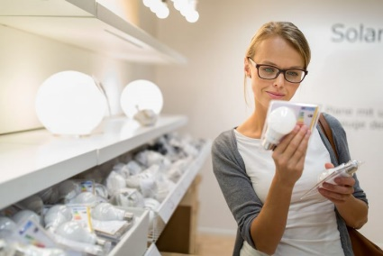Presentamos a los estudiantes las siguientes imágenes

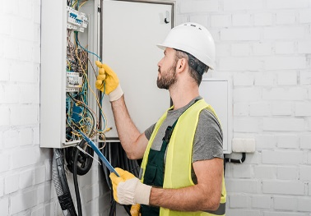

Luego de escuchar la canción, preguntamos:

* ¿Qué se observa en cada imagen?
* ¿Qué debemos hacer para adquirir el foco?
* ¿Qué debemos hacer para adquirir el trabajo de un electricista?
* ¿Qué nombre recibe cada imagen? ¿son los mismo?

**Comunicamos el propósito de la sesión a trabajar:**

El propósito de hoy es: Hoy diferenciaremos los bienes de los servicios y las actividades que realizan las familias para satisfacerlos.

Acuerdo con los estudiantes las normas de convivencia del día para el desarrollo de la sesión y recurro a ellas las veces que sea necesario para mantener el orden y el buen trato entre el grupo clase.

**DESARROLLO:**

**PROBLEMATIZACIÓN**

Menciono lo siguiente y planteo la pregunta problematizadora:

|  |
| --- |
| 2,614 imágenes de Minimarket - Imágenes, fotos y vectores de stock |  ShutterstockLa familia Quispe ha decidido emprender un negocio en la localidad donde viven. Ellos quieren hacer un minimarket porque el mercado está muy lejos y las personas caminan demasiado para poder llegar. Para ello, en familia, están organizando qué deben comprar y hacer para tener todo listo y sea un éxito.  La mamá menciona que primero deben comprar los productos que se venderán en el minimarket. El papá menciona que primero deben contratar a un pintor para que decore el lugar y pueda captar la atención del público.  **Ahora piensa y responde: Para ti, ¿quién tiene razón?**  **Comprar productos o contratar un pintor ¿son lo mismo? ¿Cómo se llamarán los productos? ¿cómo se llamará el trabajo del pintor?** |

* **ANÁLISIS DE LA INFORMACIÓN**

Pido a los estudiantes que formen 4 grupos para analizar información

Una vez agrupados, asignamos las fuentes de información que van a leer para conocer más sobre los bienes y servicios.

A cada grupo le entrego la ficha de lectura; primero leen y luego responden en la ficha las siguientes preguntas:

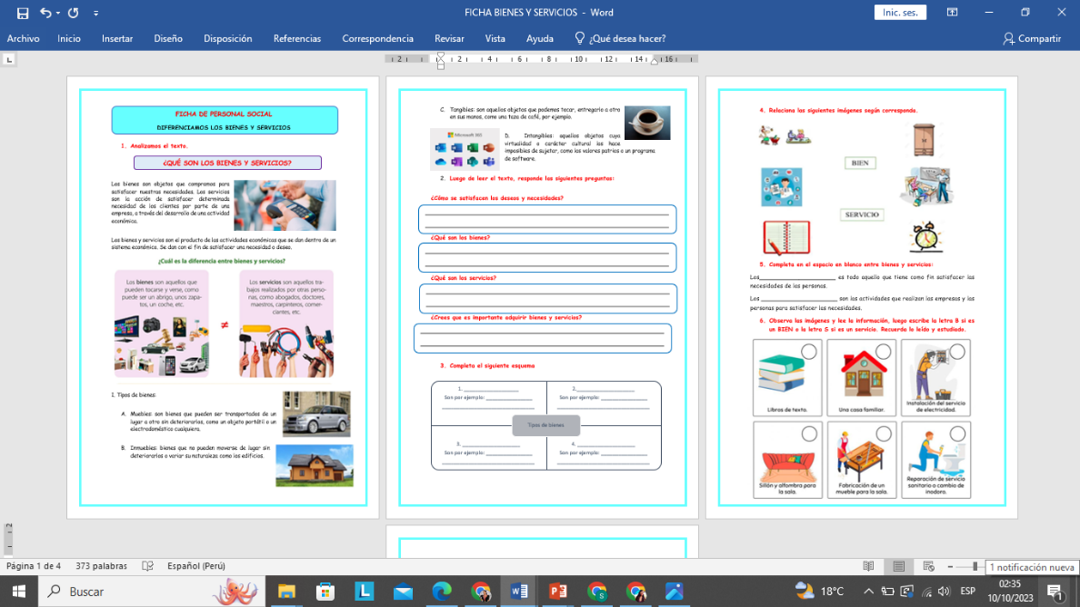

Luego de leer y analizar la información, responden las preguntas principales las cuales serán comentadas en el aula.

* **TOMA DE DECISIONES**

Les entrego un papelógrafo y se les menciona que ellos van a elaborar un organizador visual con toda la información de los textos que se les dio.

Deben tener en cuenta que el organizador visual debe responder las preguntas problematizadoras:

* **¿Cuáles son las diferencias entre bienes y servicios?**
* **¿en qué consisten los bienes? ¿los servicios?**
* **¿Cuál es su importancia?**
* **¿Cuáles son los tipos de bienes? ¿ejemplos?**

Finalizado el trabajo grupal todos los integrantes saldrán a exponer. Los demás estudiantes de los otros grupos pueden participar preguntando o comentando después que cada grupo socialice su trabajo.

Se les invita a los estudiantes a reflexionar sobre las siguientes preguntas:

* ¿Cómo aprovechamos los bienes y los servicios?
* ¿Qué tienen en común ambos?
* ¿Un maestro ofrece servicio o bien? ¿la señora del kiosko nos ofrece bienes o servicios?

Luego escucho sus respuestas y todos comentan sobre el tema.

Reflexionamos las actividades realizadas concluyendo que los bienes y servicios son un medio para satisfacer las necesidades humanas. Si se trata de algo material nos referimos a un bien (un vestido, un automóvil o una naranja). Si es algo inmaterial hablamos de servicios (salud, educación, transporte). Ambos se obtienen a través de procesos de producción o de procedimientos técnicos de transformación. Para que un bien sea económico debe cumplir las siguientes condiciones: ser útil, directa o indirectamente, para un fin determinado, y ser escaso en relación con las necesidades que lo precisan. Por lo tanto, estos bienes tienen un valor que se mide en dinero y son ofrecidos por sus productores o fabricantes.

**CIERRE: :**

Finalmente resuelven una ficha de aplicación.

Para finalizar realizo las siguientes preguntas:

* ¿Que hicimos hoy?
* ¿Cómo te sentiste al realizarlo?
* ¿Qué utilizamos para hacerlo?
* ¿Para qué servirá lo aprendido?

¿Qué sugerencias tienen para sus compañeros?

___________________________ ___________________________

DIRECTOR DOCENTE

CC.SS